Важнейшие результаты
лаборатории Природных ресурсов и антропогенных процессов НГИЦ РАН за 2017г.
Выявлены золотоперспективные участки на территории Магаданской области и Чукотки.
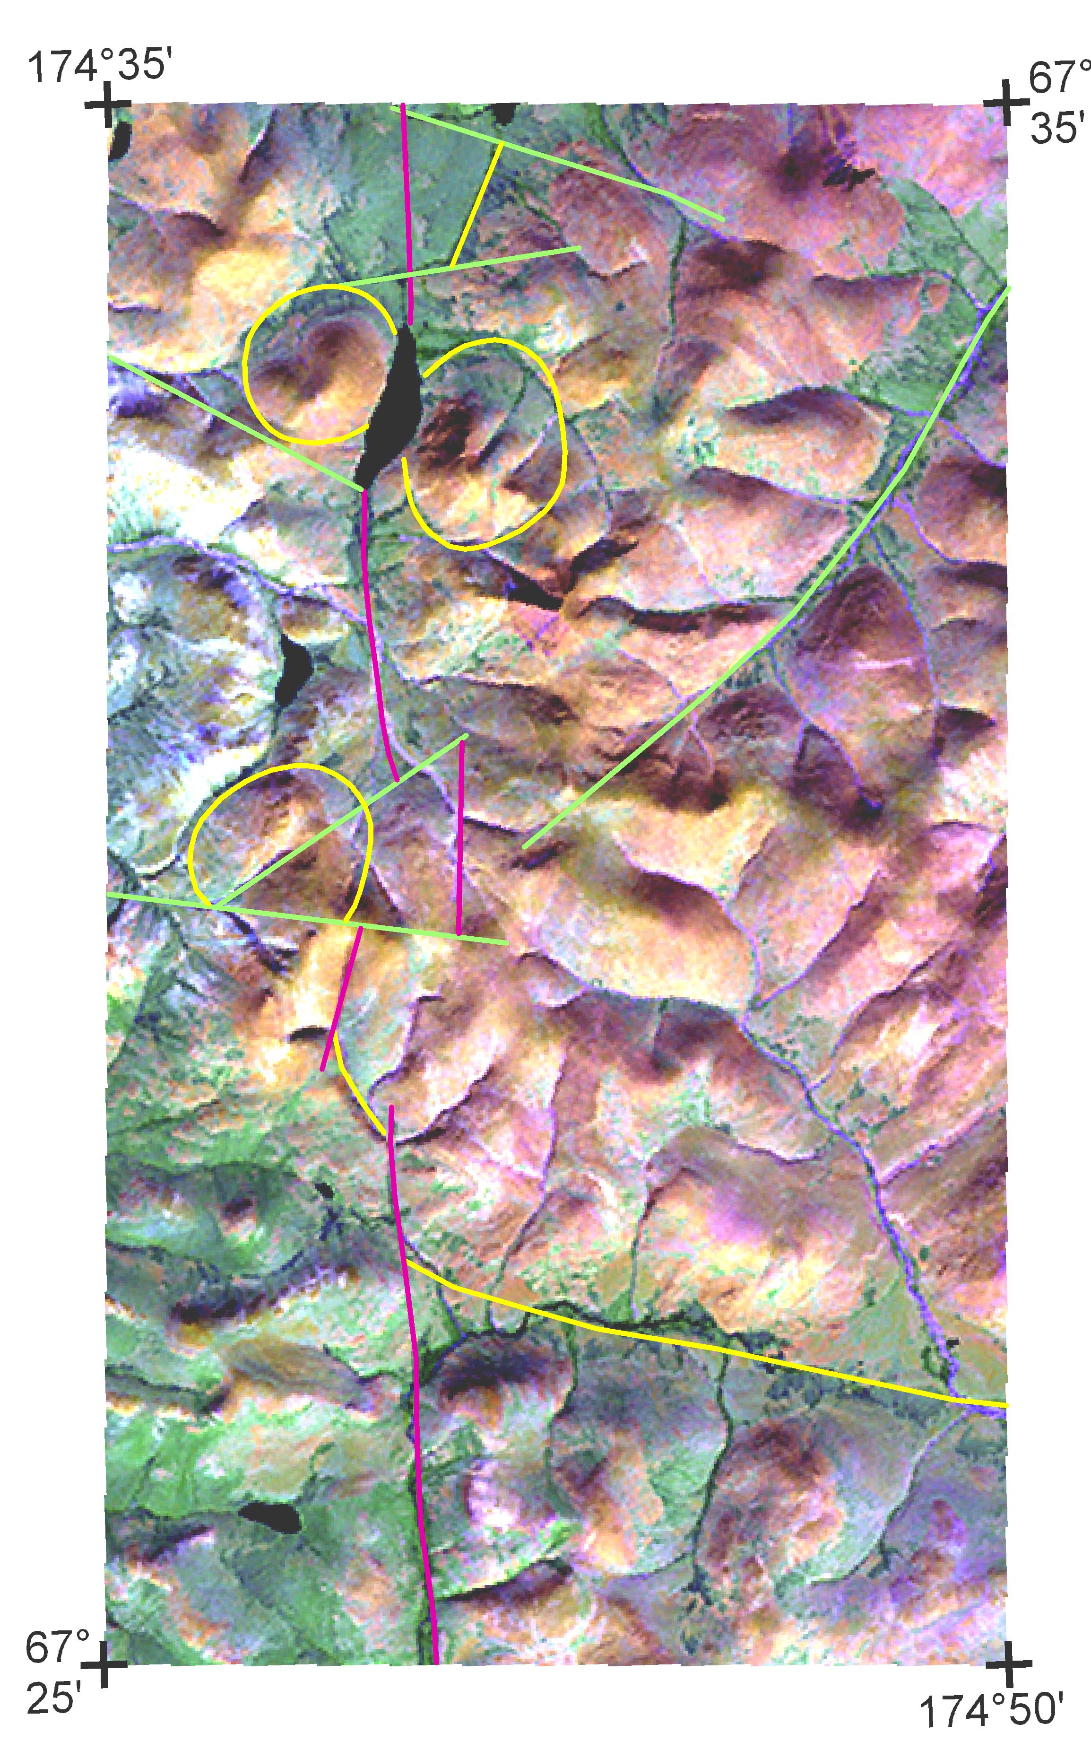
В целях оптимизации крупномасштабного прогноза рудных полей и месторождений золота на территории площадей Магаданской области и Чукотского АО подготовлена ГИС, содержащая векторную (распределение коренного и россыпного золота, структурно-тектонические схемы и др.) и растровую информацию по картам полезных ископаемых, геологическим, геофизическим и топографическим картам в масштабе 1:1 000 000 – 1:200 000; многозональным, спектрозональным и панхроматическим космическим снимкам в масштабе 1:100 000 – 1:10 000. В ГИС включены также сведения по геолого-геофизической изученности выше указанных регионов за период 1950-2006 гг. Векторизация данных по золоту и подготовка космических снимков и карт в системе ArcGIS позволила выявить золотоперспективные площади. В
Охотско-Чукотском вулканогенном поясе на основе космогеологического изучения эталонного месторождения Купол выявлены два золотоперспективных участка – Чааваамский и Верхнеанюйский, локализованных в узлах пересечения кольцевых структур, меридиональных глубинных разломов и оперяющих дизъюнктивов северо-восточного простирания. В Омчакском рудном узле на основе анализа космических и геолого-геофизических данных выявлены два золотоперспективных участка – Итриканский и Усть-Нерючинский, расположенных в узле пересечения дизъюнктивов северо-западного и северо-восточного простирания на периферии Омчакской кольцевой структуры.
Структурная схема Чааваамской золотоперспективной площади (основа - многозональная космическая съемка)

Региональный меридиональный
Разлом

Локальные структуры

Кольцевые

Линейные

